APSTIPRINĀTI
Bauskas novada pašvaldības Bauskas apvienības pārvaldes Nekustamā īpašuma iznomāšanas komisijas
2023. gada 12. jūlija sēdē (protokols Nr.2/2023)

LAUKSAIMNIECĪBAS ZEMES „VĪGRIEŽU LAUKS”
NOMAS TIESĪBU IZSOLES NOTEIKUMI

Vispārīgie noteikumi
  - Zemes nomas tiesību izsoles noteikumi (turpmāk – Noteikumi) nosaka kārtību, kādā notiek Bauskas novada pašvaldībai piederošā lauksaimniecībā izmantojamā zemes gabala „VĪGRIEŽU LAUKS” (turpmāk – Zemesgabals), kas atrodas Īslīces pagastā, Bauskas novadā, zemes nomas tiesību izsole (turpmāk – Izsole).
  - Noteikumi sagatavoti saskaņā ar Latvijas Republikas (turpmāk – LV) likuma „Par publiskas personas finanšu līdzekļu un mantas izšķērdēšanas novēršanu” 1., 3., 6.¹ pantiem, likuma „Par pašvaldībām” 14.panta pirmās daļas 2.punktu, otrās daļas 3.punktu, 2018.gada 19.jūnija Ministru kabineta noteikumiem Nr.350 „Publiskas personas zemes nomas un apbūves tiesības noteikumi” un Bauskas novada domes 2022.gada 31.marta saistošos noteikumus Nr. 3 „Kārtība, kādā tiek iznomāti Bauskas novada pašvaldībai piederoši un piekrītoši neapbūvēti zemesgabali” un citus Latvijas Republikā spēkā esošos normatīvos aktus.
  - Noteikumu mērķis ir nodrošināt Izsoles dalībniekiem atklātu un vienādu iespēju zemes nomas tiesību iegūšanu, kā arī iespējami augstākas zemes nomas maksas iegūšanu.
  - Zemesgabala plānotā (atļautā) izmantošana: zeme, uz kuras galvenā saimnieciskā darbība ir lauksaimniecība, kods 0101.
  - Zemesgabals tiek iznomāts bez apbūves tiesībām.
  - Zemesgabala apgrūtinājumi: nav noteikti.
  - Zemesgabala nomas termiņš: 2023.gada 1.novembra līdz 2028.gada 31.septembrim.
  - Zemesgabala apraksts:
Nr. p.k. | Nosaukums | Kadastra Nr./  kadastra apzīmējums | Nomas platība (ha)
1.8.1. | „Vīgriežu lauks” | kad. Nr.4068 010 0053, kad. apz.4068 010 0053 daļa | 7,50

  - Zemesgabala atrašanās vieta un izvietojums atspoguļoti Noteikumiem pievienotajā zemes robežu izkopējumā no Kadastra kartes, kas ir Noteikumu neatņemama sastāvdaļa (sk. pielikumu Nr.1).
  - Izsoli organizē Bauskas novada pašvaldības Bauskas apvienības pārvaldes Nekustamā īpašuma iznomāšanas komija (turpmāk – Izsoles komisija). Izsoles komisijas locekļi nedrīkst būt starp iznomājamo zemju tiesību pretendentiem, kā arī tieši vai netieši ieinteresēti attiecīgā Izsoles procesa rezultātā.
  - Izsoles noteikumi ir pieejami Bauskas novada domē Uzvaras iela 6, Bauska, Bauskas novads, LV-3901. Kontaktpersona: Bauskas apvienības pārvaldes vadītāja Līga Vasiļauska, tālrunis 25422993, e-pasts: liga.vasiļauska@bauska.lv.
  - Izsoles veids: mutiska izsole ar augšupejošu soli.
  - Izsole notiks: 2023. gada 3.augustā plkst. 13.45 Bauskas novada domes sēžu zālē, 2.stāvā, Uzvaras ielā 1, Bauskā, Bauskas novadā.

Izsoles sākumcena un solis
2.1.Izsoles sākumcena tiek noteikta, ņemot vērā SIA „Dzieti” 2023. gada 13. aprīļa slēdzienam „Par zemes vienības daļas 7,5 ha platībā, kadastra apzīmējums 4068 010 0053, Īslīces pagastā, Bauskas novadā nomas maksu”, kas uz Izsoles brīdi naudas izteiksmē ir šāda:

Nr. p.k. | Nosaukums | Kadastra Nr./  kadastra apzīmējums | Zemes nomai paredzētā platība (ha) | Izsoles sākumcena  (gadā, EUR bez PVN) | Izsoles kāpuma solis (EUR)
2.1.1. | „Vīgriežu lauks” | kad. Nr.40680100053  kad. apz.40680100053 | 7,5 | 1878,33 | 200

2.2. Nosolīto nomas maksu veido Izsoles sākumcena plus nosolītie kāpuma soļi.
2.3. Nosolītā nomas maksa ir gada nomas maksa.
2.4. Papildus nomas maksai Nomniekam ir pienākums maksāt nekustamā īpašuma nodokli un pievienotās vērtības nodokli saskaņā ar Latvijas Republikā spēkā esošajiem normatīvajiem aktiem.
- Izsoles dalībnieki
  - Par Izsoles dalībnieku var kļūt Latvijas Republikas Uzņēmumu reģistrā vai Komercreģistrā reģistrēta juridiskā persona, fiziskā persona, kas var būt Latvijas Republikas pilsonis vai nepilsonis (turpmāk – Izsoles dalībnieks), kas vienlaikus atbilst sekojošiem kritērijiem:
3.1.1. Izsoles dalībnieks, kurš pieteicies līdz paziņojumā par zemes nomu norādītajam termiņam (līdz 2023. gada 1. augustam), ir iesniedzis iesniegumu par vēlmi nomāt Zemesgabalu;
3.1.2. saskaņā ar Latvijas Republikā spēkā esošajiem normatīvajiem aktiem Izsoles dalībniekam ir tiesības nomāt nekustamo īpašumu – zemi;
3.1.3. Izsoles dalībniekam nav parādu Bauskas novada pašvaldībai saskaņā ar citām līgumsaistībām par pašvaldībai piederošās zemes nomu;
3.1.4. Izsoles dalībniekam uz 2023. gada 1. augustu nav nekustamā īpašuma nodokļa parādu par Bauskas novada administratīvajā teritorijā piederošiem nekustamiem īpašumiem.
  - Juridiska vai fiziska persona reģistrējas par Izsoles dalībnieku reģistrācijas žurnālā, izsoles dienā no plkst.13:45 līdz izsoles sākumam, kas noteikts šo noteikumu 1.13.punktā un tas tiek uzskatīts par pretendenta pieteikumu izsolei.
  - Izsoles dalībniekam, reģistrējoties Izsolei, rakstiski jāapliecina savu atbilstību Noteikumu apakšpunktā 3.1. minētajam.
  - Izsoles dalībniekam – juridiskai personai, jāiesniedz attiecīgās amatpersonas apliecinājums par tiesībām piedalīties Izsolē un pārstāvēt attiecīgo juridisko personu.
  - Izsoles dalībnieki tiek reģistrēti Izsoles dalībnieku reģistrācijas žurnālā (sk. pielikumu Nr.2), Izsoles dalībniekam uzrādot personu apliecinošu dokumentu vai pilnvaru un personu apliecinošu dokumentu, ja Izsolei reģistrējas nomas tiesību pretendenta pārstāvis.
  - Reģistrējoties Izsolei, katrs Izsoles dalībnieks saņem reģistrācijas apliecību ar savu kārtas numuru (sk. pielikumu Nr.3).
  - Izsoles komisijai nav tiesību iepazīstināt fiziskās un juridiskās personas ar ziņām par Izsoles dalībniekiem.
  - Izsoles komisija pirms Izsoles veic pārbaudi attiecībā uz Izsoles dalībnieku parādsaistībām atbilstoši Noteikumu apakšpunktiem 3.1.3. un 3.1.4..
  - Fiziskās un juridiskās personas netiek reģistrētas par Izsoles dalībniekiem šādos gadījumos:
3.9.1. ja vēl nav sācies vai ir jau beidzies Izsoles dalībnieku reģistrācijas termiņš;
3.9.2. ja nav uzrādīti un iesniegti Noteikumu apakšpunktos 3.4. un 3.5. minētie dokumenti.
- Izsoles norise un rezultātu apstiprināšana
  - Izsole norit Noteikumos noteiktā vietā un laikā.
  - Izsoles gaita tiek protokolēta.
  - Izsoli atklāj Izsoles vadītājs.
  - Izsolē piedalās dalībnieki, kuri ir ieradušies līdz Noteikumos noteiktajam Izsoles sākuma laikam, un kuri ir reģistrēti par Izsoles dalībniekiem.
  - Izsoles vadītājs raksturo Zemesgabalu, paziņo Zemesgabala nomas tiesību sākumcenu un Izsoles soli, par kādu tiek paaugstināta sākumcena – nomas maksa par katru nākamo solījumu.
  - Pēc apstiprinājuma saņemšanas par gatavību nomāt Zemesgabalu par sākumcenu, Izsoles vadītājs sākumcenai pieskaita kāpuma soli, nosauc nākamo nomas maksas vērtību un jautā dalībniekiem, kurš vēlas nomāt Zemesgabalu par šo cenu. Ja piesakās vismaz divi dalībnieki, tad katru nākošo reizi nomas maksas vērtība tiek palielināta par kāpuma soli, līdz piekrišanu nomāt Zemesgabalu dod tikai viens dalībnieks. Tad Izsoles vadītājs pārjautā, vai citi Izsoles dalībnieki nesola šo cenu, un ja tādu nav, Izsoles vadītājs izdara piesitienu ar āmuru trīs reizes un par Izsoles uzvarētāju tiek atzīts vienīgais augstākās cenas solītājs.
  - Solīšana notiek tikai pa vienam augšupejošam Izsoles solim.
  - Izdarot solījumu, Izsoles dalībnieks solīšanas procesā paceļ savu Izsoles karti ar numuru. Katrs šāds solījums ir dalībnieka apliecinājums, ka viņš palielina cenu par noteikto Izsoles kāpuma soli.
  - Atsakoties no turpmākas solīšanas, katrs Izsoles dalībnieks protokolā ar parakstu apliecina savu pēdējo solīto Zemesgabala nomas maksu.
  - Ja Izsoles dalībnieks atsakās parakstīties protokolā, uzskatāms, ka viņš atteicies no Zemesgabala nomas tiesībām, kas tiek fiksēts protokolā.
  - Izsoles dalībnieks, kurš ir piedāvājis visaugstāko maksu par iznomājamo Zemesgabalu, ar savu parakstu protokolā apliecina tajā norādītās cenas atbilstību nosolītajai cenai. Līdz ar to Izsole tiek pasludināta par pabeigtu.
  - Izsoles komisija ne vēlāk kā 5 (piecu) dienu laikā pēc Izsoles paraksta Izsoles protokolu.
  - Izsoles uzvarētājs 7 (septiņu) darba dienu laikā pēc Izsoles protokola parakstīšanas, paraksta Zemes nomas līgumu, vai rakstiski paziņo Bauskas apvienības pārvaldei par atteikumu slēgt Zemes nomas līgumu. Ja iepriekš minētajā termiņā Izsoles uzvarētājs Zemes nomas līgumu neparaksta un neiesniedz attiecīgu atteikumu, ir uzskatāms, ka Izsoles uzvarētājs no Zemes nomas līguma slēgšanas ir atteicies.
  - Ja Zemesgabala nomas tiesību pretendents, kurš nosolījis augstāko nomas maksu, atsakās slēgt Zemes nomas līgumu, Izsoles komisija secīgi piedāvā Zemes nomas līgumu slēgt tam nomas tiesību pretendentam, kurš nosolīja nākamo augstāko Zemesgabala nomas maksu.
Nenotikusī izsole
5.1. Ja Izsoles dalībnieku reģistrācijas žurnālā tiek reģistrēts viens Izsoles dalībnieks, tad zemesgabalu iznomā vienīgajam izsoles dalībniekam par izsoles sākumcenu pieskaitot vienu soli.
5.2. Izsole var tikt uzskatīta par nenotikušu gadījumos, ja:
5.2.1. neviens Izsoles dalībnieks nav reģistrējies Izsolei;
5.2.2. Izsolē piedalās vairāk kā viens pretendents un nav pārsolīta sākumcena;
5.2.3. neviens no Izsoles dalībniekiem, kurš atzīts par nosolītāju, nenoslēdz Zemes nomas līgumu noteiktajā termiņā;
5.2.4. tiek konstatēts, ka bijusi noruna kādu atturēt no piedalīšanās Izsolē vai ja Izsolē starp dalībniekiem konstatēta vienošanās, kas ietekmējusi Izsoles rezultātus vai tās gaitu;
5.2.5. izsolāmā Zemesgabala nomas tiesības iegūst persona, kurai nav bijušas tiesības piedalīties Izsolē.
5.3. Lēmumu par Izsoles atzīšanu par nenotikušu un tās rezultātus par spēkā neesošiem pieņem Izsoles komisija, kurai lēmums jāpaziņo Izsoles dalībniekiem 7 (septiņu) dienu laikā pēc tā pieņemšanas.
5.4. Sūdzības par Izsoles komisijas darbībām iesniedzamas rakstiskā veidā 1 (viena) mēneša laikā no Izsoles datuma Bauskas novada domes Administratīvo aktu strīdu izskatīšanas komisijai.

Pielikums Nr.1
Lauksaimniecības zemes „Vīgriežu lauks” nomas tiesību izsoles noteikumiem

Zemes vienības ar kadastra apzīmējumu 4068 010 0053 daļa 7,5 ha platībā

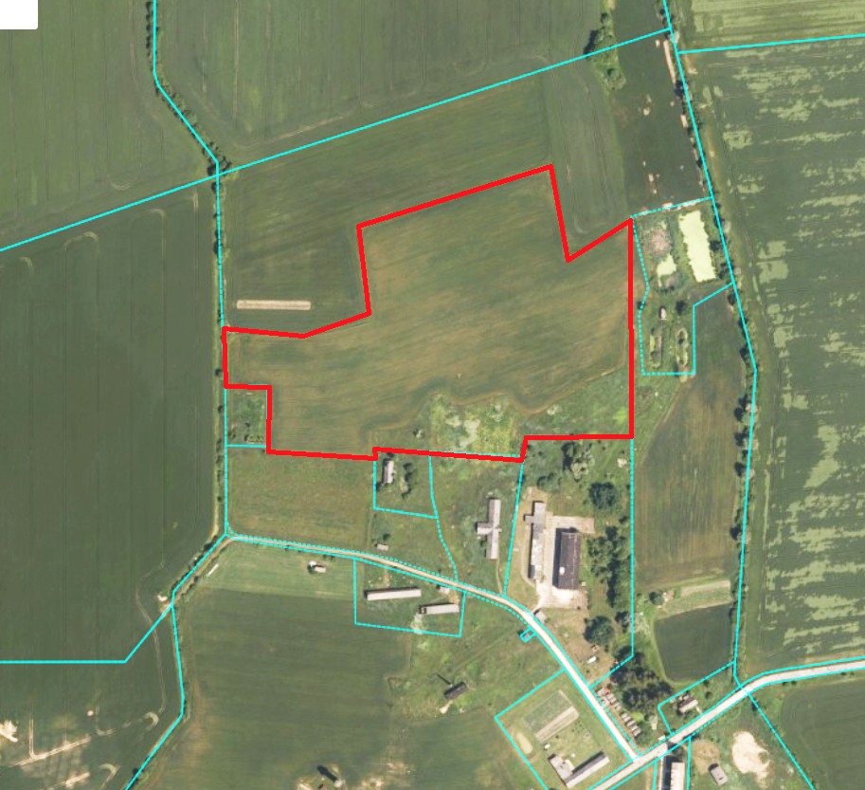

Pielikums Nr. 2
Lauksaimniecības zemes „Vīgriežu lauks” nomas tiesību izsoles noteikumiem

Bauskas novada pašvaldības Bauskas apvienības pārvalde Iznomāšanas komisija
Uzvaras iela 1, Bauska, Bauskas novads, LV-3901

IZSOLES DALĪBNIEKU REĢISTRĀCIJAS ŽURNĀLS
Lauksaimniecības zemes „Vīgriežu lauks” nomas tiesību izsolei
(zemes vienības „Vīgriežu lauks” daļa 7,5 ha platībā)
kadastra Nr. 4068 010 0053, kadastra apzīmējums 4068 010 0053,

2023. gada 3.augustā plkst. 13.45

Izsoles  dalībnieka  kārtas  Nr. | Izsoles dalībnieka  vārds, uzvārds vai  juridiskais nosaukums | Izsoles  dalībnieka  personas kods  vai reģistrācijas  Nr. | Izsoles  dalībnieka  dzīvesvietas vai  juridiskā adrese | Paraksts par  reģistrācijas  apliecības  saņemšanu  un to, ka Izsoles dalībnieks iepazinies ar Izsoles noteikumiem | Papildus piezīmes
1.

2.

3.

4.

5.

Pielikums Nr. 3
Lauksaimniecības zemes „Vīgriežu lauks” nomas tiesību izsoles noteikumiem

Bauskas novada pašvaldības Bauskas apvienības pārvalde Iznomāšanas komisija
Uzvaras iela 1, Bauska, Bauskas novads, LV-3901

REĢISTRĀCIJAS APLIECĪBA Nr.__________

Izsoles dalībnieka vārds, uzvārds vai nosaukums, personas kods vai reģistrācijas Nr.:
_______________________________________________________________________________________________________________________________________________________________________________________________________________________________________

dzīves vieta vai juridiskā adrese, tālruņa Nr.:
_______________________________________________________________________________________________________________________________________________________________________________________________________________________________________

ir uzrādījis (-usi) un iesniedzis (-usi) nekustamā īpašuma – zemes vienības „Vīgriežu lauks”, daļa 7,5 ha platībā, kadastra Nr. 4068 010 0053, kadastra apzīmējums 4068 010 0053, Īslīces pagastā, Bauskas novadā, Lauksaimniecības zemes „Vīgriežu lauks” nomas tiesību izsoles noteikumos norādītos dokumentus, un ieguvis (-usi) tiesības piedalīties Izsolē, kura notiks 2023. gada 3. augustā plkst. 13.45, Uzvaras ielā 1, Bauskā, Bauskas novadā, LV-3901.

Apliecība izdota 2023. gada „_____.” _______________.

Reģistrators ____________________/vārds, uzvārds/ ________________/paraksts/

